Liceul Teoretic “Nicolae Bălcescu”

Cluj-Napoca

**Magazin de vinyl-uri**

Aplicație Visual Studio C#

Pentru obținerea atestatului de competențe profesionale la informatică

Profesor coordonator: Prof. Chereș Adriana

Elev: Potra-Rațiu Darius

XII MI2

Cluj-Napoca

2023

Cuprins

1. Motivul alegerii temei 3

2. Structura Lucrării 4

3. Descrierea lucrării 5

4. Posibilități de dezvoltare și concluzii 7

5. Bibliografie 8

# Motivul alegerii temei

Magazinul de vinyl-uri este o aplicație ce reprezintă site-ul unui magazin, echipat cu funcționalitățile de bază.

Am decis să fac acest magazin deoarece am o pasiune pentru colecționarea de vinyl-uri, și am dorit să pot oferi altor persoane să își dezvolte aceeași pasiune. Mediul de programare este Visual Studio 2022, acompaniat cu o bază de date creată în Microsoft Access 2016. Motivul alegerii acestui mediu de programare este experiența de doi ani dobândită în anii de liceu și ocazia de a îmi aprofunda cunoștinele în folosirea limbajului C# dar și în lucrul cu baze de date.

# Structura Lucrării

Aplicația constituie într-un form. Acesta conține 9 butoane, fiecare având o funcționalitate proprie. De asemenea, majoritatea butoanelor fac legătura cu baza de date folosită, dar și cu un alt form folosit pe post de “InputBox”. Toate aceste butoane au anumite condiții de utilizare, acestea variând de la buton la buton.

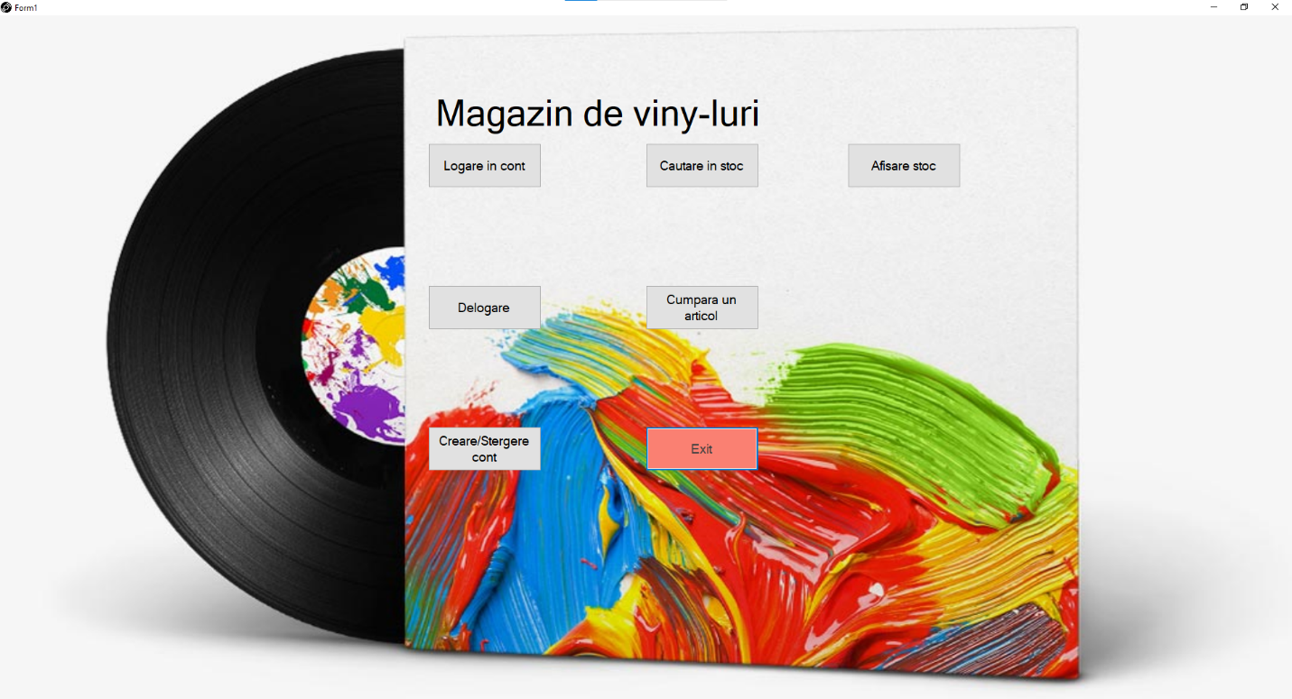

# Descrierea lucrării

Aplicația se deschide cu apariția interfeței principale, unde utilizatorul are diverse opțiuni precum căutarea in stoc al unui album după titlu, cumpărarea unui album sau vizualizarea întregului stoc. Unele opțiuni nu necesită logarea într-un cont în aplicație, dar pentru accesa toate opțiunile disponibile, este necesară logarea într-un cont. La apăsarea butonului de “Logare in cont”, un alt form va apărea, pentru a introduce numele de utilizator al unui cont precum si parola. Acest form separat este definit printr-o funcție denumită InputBox. În funcția de logare există anumite condiții, adică dacă numele de utilizator introdus nu există în baza de date, se va afișa un mesaj. Mai apoi parola introdusă trebuie să corespundă cu username-ul introdus, astfel logarea nu se va efectua.Acest procesul va incepe din nou până când sunt introduse date valabile.

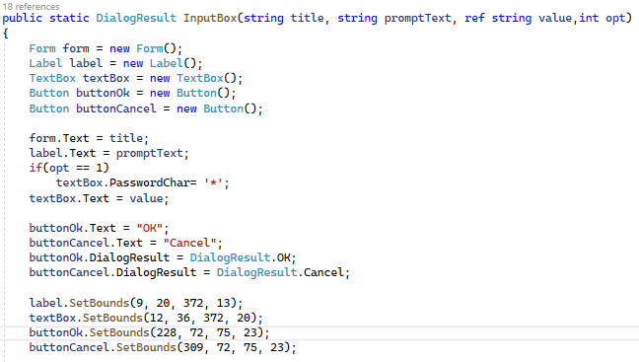

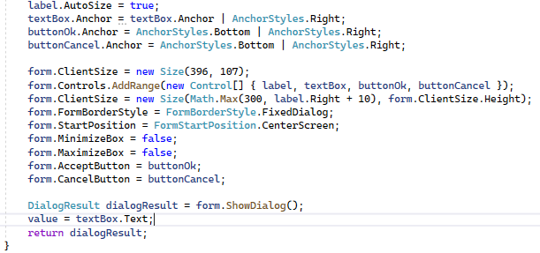

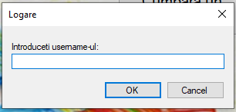

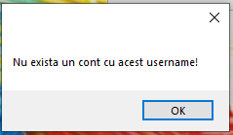

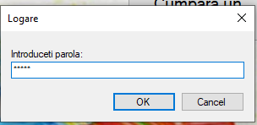 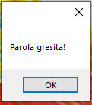 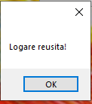

# Posibilități de dezvoltare și concluzii

O posibilitate de dezvoltare este îmbunătățirea designului interfeței, adăugarea de funcționalități noi precum filtrarea articolelor la o căutare . O îmbunătățire majoră ar fi transformarea acestei aplicați într-un website funcțional, care poate fi accesat de toate persoanele.

În concluzie, dezoltarea acestui proiect a fost benefic pentru mine, în special pentru partea de acumulare de cunoștințe noi.

# Bibliografie

<https://www.w3schools.com/sql/>

<https://www.csharp-examples.net/inputbox/>

<https://stackoverflow.com/questions/9831843/connect-with-oledbconnection>

<https://stackoverflow.com/questions/71924163/relative-path-connection-string-in-winforms-c-sharp>

<https://open.spotify.com/>

<https://www.nicherecords.ro/catalog.html/suport/vinyl>